titre du rapport court
[Utilisez le style « b FRONT COVER MAIN
TITLE »]
SOUS-TITRE DU Rapport court [UTILISEZ LE STYLE « B subtitle »] LA LONGUEUR MAXIMALE DU TITRE ET DU SOUS-TITRE COMBINÉS EST DE 12 MOTS

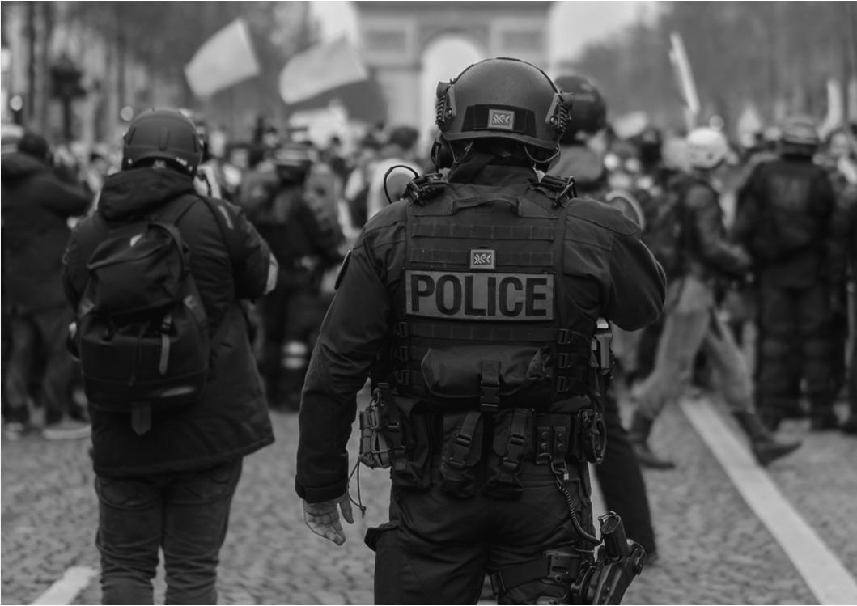
Texte du résumé [Utilisez le style « B abstract »]. Le résumé est une brève synthèse, similaire au texte de présentation de la quatrième de couverture d’un rapport. La longueur maximale est de 60 mots.
Légende pour l’image de couverture facultative [Utilisez le style « B Caption Text »]. L’image n’est pas obligatoire. Si vous ne souhaitez pas intégrer d’image sur la couverture, effacez l’ancrage de l’image et cette zone de texte de légende. Si vous souhaitez en inclure une, faites un clic droit sur l’image et sélectionnez « Changer d’image ». Conservez les dimensions de 8,02 cm x 11,27 cm et la position à 7,31 cm de la marge et 14,57 cm du haut de la page. Ajoutez les informations sur le copyright. © Amnesty International
Sommaire
1. Titres [Utilisez le style « B NUMBERED heading »] 2
1.1 Sous-titres [Utilisez le style « B NUMBERED subheading »] 2
1.2 Corps du texte 3
1.3 Notes de bas de page 3
2. Autres ÉLÉments essentiels 3
2.1 Couverture 3
2.2 Sommaire 3
2.3 En-tÊtes et pieds de page 3
2.4 QuatriÈme de couverture 3
2.5 PropriÉTÉs 4
3. ÉlÉments facultatifs 4
3.1 Puces 4
3.2 Citations 4
3.3 Images 5
3.4 Citations mises en exergue 5
3.5 Zones de texte 6
3.6 Études de cas 7
3.7 Chiffres (tableaux, graphiques) 7
Instructions complémentaires [STYLE « B HEADING (NO NUMBERS) »] 8
Instructions de rédaction [Style « B Subheading (no numbers) »] 8
Style de l’organisation 8
Brand hub 8
Questions 8

- Titres [Utilisez le style « B NUMBERED heading »]
Utilisez des titres numérotés ou non numérotés pour les sections du rapport court. Vous trouverez des exemples des deux types dans ce modèle (voir les instructions complémentaires). Ils apparaîtront dans le sommaire. Il s’agit de :
- Synthèse
- Méthodologie
- Contexte (facultatif)
- Différentes sections pour présenter les résultats des recherches et l’analyse
- Conclusion et recommandations
La synthèse résume tous les points clefs du rapport court. Elle ne doit pas représenter plus de 10 % du nombre total de mots du rapport court.
La section « Méthodologie » est obligatoire et présente la portée du rapport court et la méthodologie employée.
La section « Contexte » est facultative.
Un rapport court comprendra probablement plusieurs sections présentant les résultats des recherches et leur analyse, notamment une analyse juridique. Utilisez un titre adapté pour chacune de ces sections.
Un rapport court se termine par une section « Conclusion et recommandations ».
  - Sous-titres [Utilisez le style « B NUMBERED subheading »]
Utilisez des sous-titres numérotés ou non numérotés pour diviser le contenu des sections du rapport court en sous-sections. Ils apparaîtront dans le sommaire.
Petits titres [Utilisez le style « b small heading caps »]
Utilisez des petits titres si besoin pour diviser le contenu des sous-sections. Ils n’apparaîtront PAS dans le sommaire.
  - Corps du texte
Le même style doit être appliqué à tout le corps du texte [Utilisez le style « B Body Text »]. Il doit être justifié à gauche. Ne changez pas ce paramètre.
Si besoin, vous pouvez utiliser le style « Bold body character » pour mettre en exergue certains mots dans un passage du corps du texte. Veuillez noter qu’il s’agit d’un « style de caractère » et non pas d’un « style de paragraphe », ce qui signifie qu’il peut être appliqué à un mot ou un passage sans modifier le style « B Body Text » de l’ensemble du paragraphe.
  - Notes de bas de page
Utilisez des notes de bas de page pour citer des sources ou pour ajouter d’autres éléments. Référez-vous au document Amnesty International House Style pour veiller à ce que les références soient au bon format.
- Autres ÉLÉments essentiels
  - Couverture
La couverture est une page de titre avec le logo d’Amnesty International. Son format est différent des autres pages du rapport court. L’image est facultative.
Il n’y a pas de deuxième de couverture.
  - Sommaire
Le sommaire, comme indiqué ci-dessus, comprend uniquement les titres (des sections) et les sous-titres (des sous-sections).
  - En-tÊtes et pieds de page
Il n’y a pas d’en-tête.
Un pied de page répété (à partir de la page 2) comprend le titre et le sous-titre du rapport court et, en dessous, la mention « Amnesty International ». Ces éléments sont justifiés à gauche. Le pied de page comprend un numéro de page au centre.
  - QuatriÈme de couverture
La fin du rapport court est marquée par un saut de section permettant d’appliquer un format différent à la quatrième de couverture. Elle est divisée en trois parties.
- La partie supérieure est une présentation d’Amnesty International. Ne la modifiez pas.
- La partie intermédiaire comprend un encadré avec les coordonnées mondiales d’Amnesty International et un autre à droite avec les informations de copyright. Ne les modifiez pas.
- La dernière partie contient les informations sur la publication du rapport court. Adaptez le texte surligné en jaune :
  - Mois et année de publication
  - Numéro d’index
  - Langue originale
  - Année du copyright
L’année du copyright doit être la même que l’année de publication. Modifiez la langue originale si le rapport court n’a pas été rédigé en anglais.
Une fois que vous avez fait ces modifications, supprimez le surlignage jaune des informations de publication au bas de la quatrième de couverture.
  - PropriÉTÉs
Conformément aux lignes directrices d’AIDAN, modifiez la section « Auteur » du document dans les « Propriétés » et remplacez le contenu par « Amnesty International » avant la publication. Microsoft Word enregistre automatiquement le nom de la personne qui a créé le document comme « Auteur », ce qui peut causer des problèmes de sécurité ou de confidentialité lors de la publication.
- ÉlÉments facultatifs
  - Puces
Utilisez les petites puces rondes de la Bibliothèque de puces en cliquant sur l’icône « Puces » dans le menu « Accueil » et en sélectionnant le format de puce en dessous. Tenez compte de l’alinéa. Référez-vous au document Amnesty International House Style pour plus d’informations sur la méthode pour intégrer des listes à puces et veiller à la cohérence de la ponctuation dans ces listes.
- Puce 1
- Puce 2
- Puce 3
Les listes à puces sont souvent utilisées pour les recommandations dans la section « Conclusion et recommandations ».
  - Citations
Insérez les citations de trois lignes ou plus dans un paragraphe distinct et utilisez un style spécifique pour les citations. Intégrez ces citations en utilisant deux points. N’appliquez pas d’alinéa aux citations.
« Texte de citation [Utilisez le style “B Small Quote Text”]. »
  - Images
Insérez les images directement dans le document et ajustez leur taille. Ajoutez une légende sous l’image ou à côté de l’image. Veillez à ce que la légende contienne les informations de copyright le cas échéant (par exemple © Amnesty International).
Texte de légende de l’image [Utilisez le style « B Caption Text »]. Voici un exemple de légende à côté de l’image. Elle a été ajoutée dans une zone de texte spécifique à droite de l’image. © Amnesty International
  - Citations mises en exergue
Utilisez les tableaux à cellule unique ci-dessous créés spécifiquement pour les citations mises en exergue. Les citations mises en exergue sont souvent utilisées au début de nouvelles sections, mais elles peuvent être utilisées pour donner de l’importance à des citations particulièrement pertinentes dans le rapport court si besoin. Deux options s’offrent à vous : une s’étendant sur toute la largeur de la page ou une n’en couvrant qu’une partie.
Toute la largeur de la page
La citation mise en exergue ci-dessous s’étend sur toute la largeur de la page. Utilisez le style de paragraphe « B Quote Text » pour les citations mises en exergue (voir la boîte de citation au début de la section d’introduction et la version plus limitée plus loin dans cette section) et le style « B Source Text » pour les attributs de la citation. Les citations mises en exergue sont souvent utilisées au début des sections, mais elles peuvent également être insérées à n’importe quel endroit du document, lorsque cela vous paraît pertinent. Voir les exemples plus loin dans ce document.
« Texte de la citation mise en exergue [Utilisez le style “B Quote Text”]. »
Source de la citation [Utilisez le style « B Source Text »]

Une partie de la largeur de la page
« Texte de la citation mise en exergue [Utilisez le style “B Quote Text”]. »
Source de la citation [Utilisez le style « B Source Text »]
La citation mise en exergue à droite est un exemple d’une citation ne couvrant qu’une partie de la largeur de la page. Elle couvre environ la moitié de la largeur de la page.

Format
Les citations mises en exergue sont conçues comme un tableau avec une ligne verticale en gras à gauche. Précisez la source de la citation directement dessous. Pour positionner correctement une citation mise en exergue, copiez-collez les exemples de ce modèle au bon endroit du rapport court. Vous pouvez alterner la présentation des citations mises en exergue en ajustant leur largeur : cliquez sur la citation pour la sélectionner (passez votre curseur au-dessus), puis cliquez sur le petit carré avec quatre flèches qui apparaît à l’angle en haut à gauche.
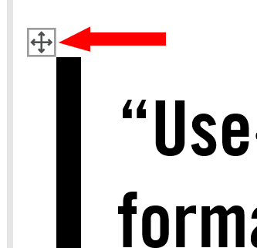

  - Zones de texte
Zone de texte [Utilisez le style « b small heading caps »]
Texte de la zone de texte [Utilisez le style « B Body Text »]. Cette zone de texte occupe le côté droit de la page.
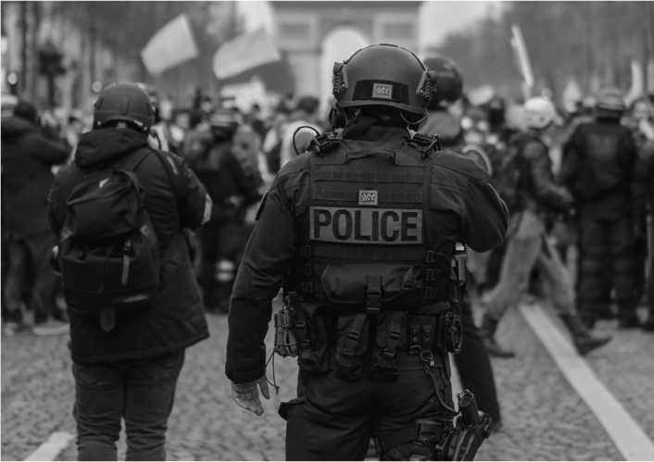
Elle comprend une image avec une légende précisant les informations de copyright.
Texte de légende de l’image [Utilisez le style « B Caption Text »] © Getty
Utilisez les zones de texte pour encadrer un texte qui sort du flux narratif du rapport court.
Cet exemple de zone de texte est tiré du modèle de rapport de recherche et est conçu comme un tableau à cellule unique. Vous pouvez alterner la présentation des zones de texte en ajustant leur largeur : cliquez sur la zone de texte pour la sélectionner (passez votre curseur au-dessus), puis cliquez sur le petit carré avec quatre flèches qui apparaît à l’angle en haut à gauche.
Les zones de texte peuvent comprendre des images ou des icônes. Si vous insérez une image, veillez à ajouter une légende sous l’image et à intégrer les informations de copyright.

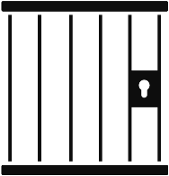
TITRE DE LA ZONE DE TEXTE [Utilisez le style « B small heading CAPS »]
Texte de la zone de texte [Utilisez le style « B Body Text »]. Cette zone de texte comprend une icône avec un réglage de renvoi automatique à la ligne au format « Carré », afin que le texte entoure l’image. Ajustez le renvoi automatique à la ligne si besoin. Faites attention lorsque vous changez les options de formatage de la zone de texte, elles peuvent empêcher le texte d’entourer correctement l’image.
Consultez le Brand Hub pour choisir d’autres icônes.
  - Études de cas
Titre de l’Étude de cas [Utilisez le style « B SMALL HEADING CAPS »]
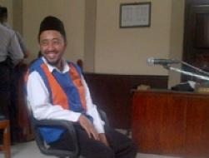 | Texte de légende de l’image [Utilisez le style « B Caption Text »] © Getty
Texte de l’étude de cas [Utilisez le style « B Body Text »]. Les études de cas sont insérées dans un tableau aux réglages spécifiques et présentent une ligne verticale en gras sur le côté gauche. Il n’est pas facile de les diviser sur une page.
Cet exemple comprend une photo et une légende associée positionnée à droite.
Pour utiliser cet élément, faites un clic droit sur la photo et sélectionnez l’option « Changer d’image » pour ajouter votre photo. Veillez à ce qu’une légende comprenant les informations de copyright nécessaires soit associée à l’image.

  - Chiffres (tableaux, graphiques)
Utilisez des chiffres (tableaux, graphiques) pour présenter des quantités plus importantes d’informations d’une manière facilement compréhensible. Suivez les instructions du guide Amnesty International House Style sur les styles et l’identification des chiffres et des légendes et leur référencement.
Limitez-vous à la palette de couleurs de la marque Amnesty International (jaune, gris et noir) dans la mesure du possible (voir le Brand Hub pour plus d’informations).
Si vous créez un tableau avec Excel, appliquez la police Amnesty Trade Gothic au texte du graphique. La police par défaut d’Excel est Calibri.
Le tableau ci-dessous a été créé avec Excel. La galerie Styles a été utilisée pour que le formatage soit plus rapide. Pour les besoins de traduction, veuillez fournir les fichiers sources aux traductrices et traducteurs.

Texte de légende du tableau [Utilisez le style « B Caption Text »]. Veuillez noter que les traductrices et traducteurs auront également besoin du document Excel original. Pour ajuster le format des tableaux Excel dans Word, faites un clic droit et sélectionnez l’icône « + » pour ajouter et modifier des éléments.

Instructions complémentaires [STYLE « B HEADING (NO NUMBERS) »]

Instructions de rédaction [Style « B Subheading (no numbers) »]
Référez-vous au document de référence Writing for Amnesty International (DOC 10/6309/2017) pour obtenir des instructions pour la rédaction.

Style de l’organisation
Référez-vous au document Amnesty International House Style pour veiller à ce que le rapport court respecte le style de l’organisation. Pour contribuer au respect de l’orthographe fixée par l’organisation, pensez à télécharger l’application de vérification orthographique AmnestySpell dans le Software Center.

Brand hub
Référez-vous au Brand Hub pour obtenir de plus amples instructions sur le visuel.

Questions
Si vous avez des questions ou des suggestions ou si vous avez besoin d’aide pour la mise en page, veuillez prendre contact avec l’Unité chargée des normes et des pratiques en matière de recherche (research@amnesty.org).
Amnesty International est un mouvement rassemblant 10 millions de personnes qui fait appel à l’humanité en chacun et chacune de nous et milite pour que nous puissions toutes et tous jouir de nos droits humains. Notre vision est celle d’un monde dans lequel les dirigeants et dirigeantes tiennent leurs promesses, respectent le droit international et sont tenus de rendre des comptes. Essentiellement financée par ses membres et des dons individuels, Amnesty International est indépendante de tout gouvernement, de toute tendance politique, de toute puissance économique et de tout groupement religieux. Nous avons la conviction qu’agir avec solidarité et compassion aux côtés de personnes du monde entier peut rendre nos sociétés meilleures.

info@amnesty.org
facebook.com/
AmnestyGlobal
@Amnesty

Sauf mention contraire, le contenu de ce document est sous licence Creative Commons (Attribution - Utilisation non commerciale - Pas d’Œuvre dérivée – 4.0 International) https://creativecommons.org/licenses/by-nc-nd/4.0/legalcode.fr
Lorsqu’une entité autre qu’Amnesty International est détentrice du copyright, le matériel n’est pas sous licence Creative Commons.
Pour plus d’informations, veuillez consulter la page relative aux autorisations sur le site d’Amnesty International.
amnesty.org
Amnesty International
Peter Benenson House
1 Easton Street
London WC1X 0DW, UK

Contact

Index : ABC XX/XXX/20XX
Publication : mois 20XX
Original : anglais
© Amnesty International 20xx

Texte de note de bas de page [Utilisez le style « Note de bas de page »]. Notez que les numéros des notes de bas de page sont au format exposant.
Texte de note de bas de page [Utilisez le style « Note de bas de page »].

